|  |
| --- |
|  |
| **Prueba de Caja Negra** |
| **“Aplicativo de gestión y administración de información de MUNDOTV-EC”** |
| **Versión 1** |
|  |
| **Integrantes:**  Carlos Alejandro Pullas Herrera  Michael Alexander Villacrés Pabón  **Sangolquí- Ecuador, 21 de junio de 2023** |

**Partición de clases equivalentes**

**Modificación de Datos ingresados**

|  |  |  |  |
| --- | --- | --- | --- |
| VARIABLE | CLASES DE EQUVALENCIA | ESTADO | REPRESENTANTE |
| Nombre | EC1: nombre = txtNombre | Válido | Michael |
| EC2: nombre = txtNombre | No válido | (dejar sin llenar) |
| Apellido | EC1: apellido = txtApellido | Válido | Villacres |
| EC2: apellido = txtApellido | No válido | (dejar sin llenar) |

**Validación de campos**

**Ingreso de datos de la forma correcta**

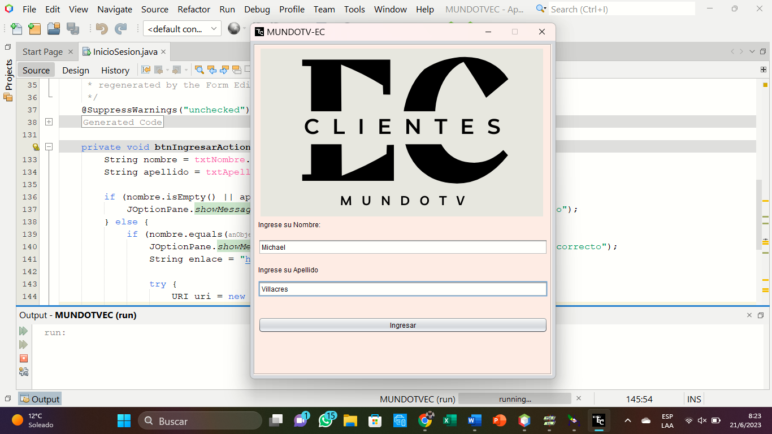

**Muestra mensaje de inicio de sesión correcto**

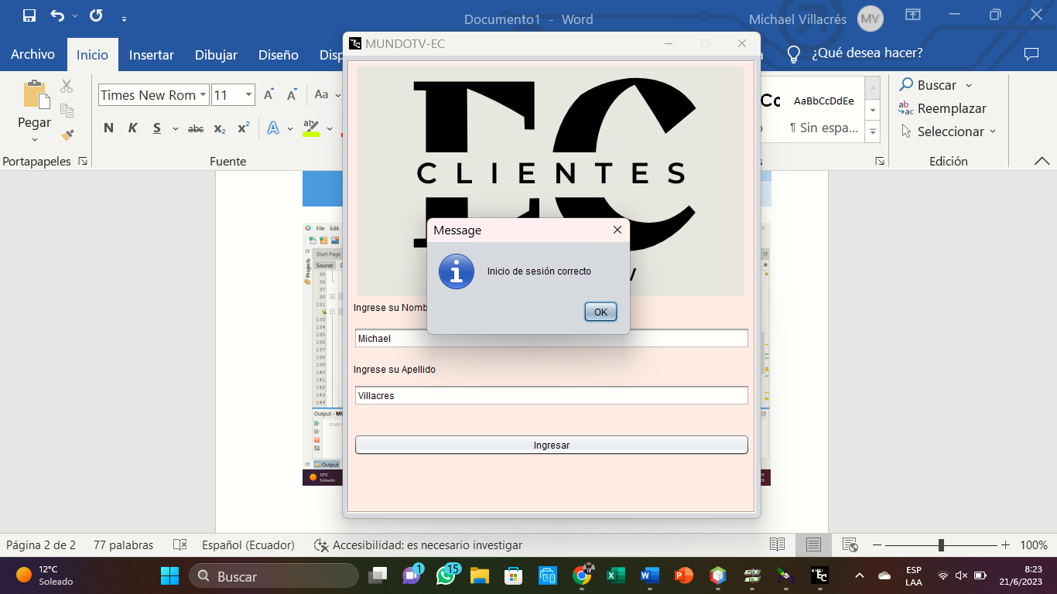

**Error:**

**Ambos campos se encuentran vacíos**

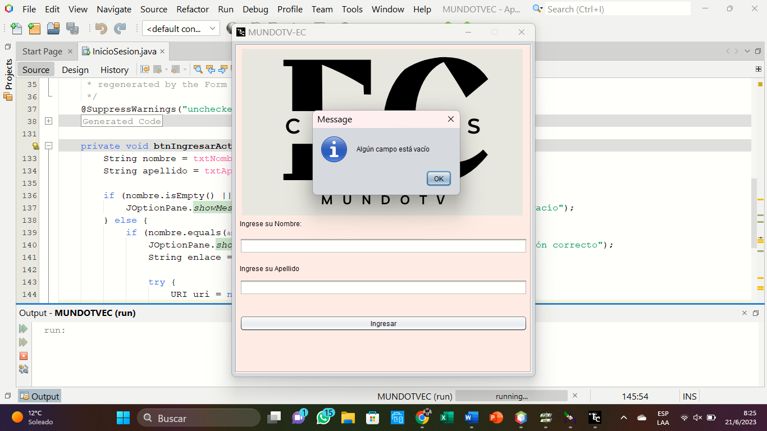

**El campo de nombre se encuentra vacío**

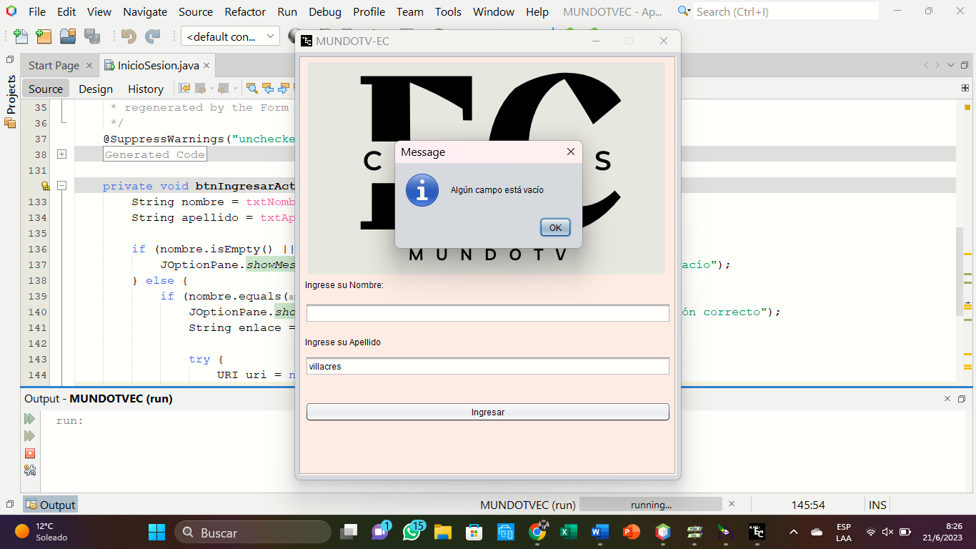

**El campo de apellido se encuentra vacío**

